|  |  |  |  |  |
| --- | --- | --- | --- | --- |
| **НУЛП, ІКНІ, САП** | | Тема | оцінка | підпис |
| КН-406 | 6(номер лаб) | МЕТОДИ РОЗВ’ЯЗАННЯ ЗАДАЧ БАГАТОКРИТЕРІАЛЬНОЇ ОПТИМІЗАЦІЇ НА ОСНОВІ  ПОБУДОВИ МНОЖИНИ ПАРЕТО |  |  |
| Ваврик Р.Р. | |
| № залікової: | |
| Методи багатокритеріальної оптимізації | | Викладач: | |
| к.т.н., доц. каф.  Мельник М.Р. | |

**Мета**: Ознайомитися з теоретичними основними методу аналізу ієрархій та навчитися його застосовувати до розв’язання ЗБО.

**Завдання:** Ознайомитися з основними підходами до розв’язання ЗБО з

використанням МАІ. Отримати завдання від викладача.

Приклад типового завдання. Завдання полягає у виборі найкращого

варіанту місця праці, при цьому, використати метод аналізу ієрархій. Ціль –

задоволення роботою, критерії для вибору:

∙ кар’єрний ріст;

∙ заробітна плата;

∙ інтенсивність робочого процесу;

∙ моральне задоволення від результатів роботи.

**Варіант 1**

**Виконання роботи**:

Спочатку, слід задати необхідні вхідні дані порівняння критеріїв та альтернатив. В даному випадку через великий обсяг файлів, я скористаюся csv файлами.

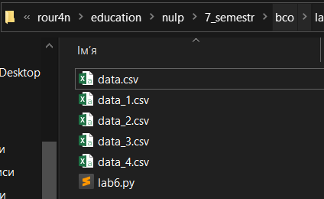

Рис. 1. Структура папки із усіма необхідними файлами.

Для обробки даних я використав біблотеку Pandas, яка дає мжливість зчитувати дані із csv файлів.



Рис. 2. Код для зчитування даних із таблиці.

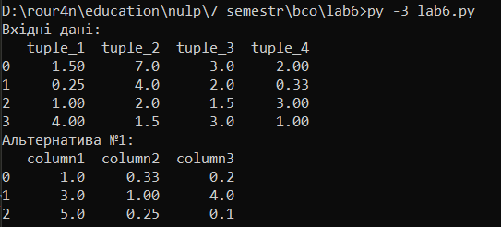

Рис. 3. Зчитані із файлів дані.

Після цього необхідно знайти за формулою вектор пріоритетів критеріїв.

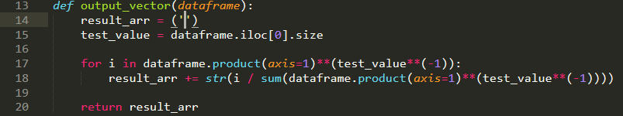

Після цього локально знаходимо за кожним критерієм вектор локальних альтернатив.

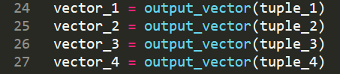

Рис. 4. Код для знаходження вектору локальних альтернатив.

Далі, у вигляді таблиці, необхідно представити дані з векторів, провести обрахунок глобальних пріоритетів, знайшовши суму добутків пріоритетів альтернатив та критеріїв.

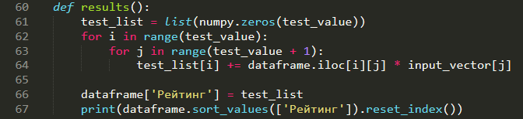

Рис. 5. Функція для обчислення результатів.

Вивоимо результати:

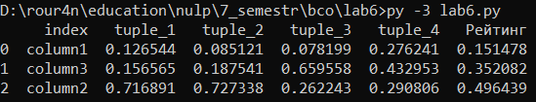

Рис. 6. Результат виконання програми.

**Висновки**: Під час виконання лабораторної роботи я вивчив та реалізував метод аналізу ієрархій. Програмна реалізація виконана мовою Python. Я розглянув проблему прийняття рішення щодо вибору найкращого місця праці в умовах багатокритеріальної невизначеності. Визначив пріоритетність критеріїв та оптимальну альтернативу для вибору місця праці.